學生工作紙

姓名：______________________班別：_________________學號：_________________
積分：______________________日期：________________________________________

2.1 (iii)旅遊業中的不同界別
工作紙2.1(iii)
先搜集或自行編寫一個兩天或三天的行程表，目的地可以是澳門或者是任何一個鄰近的城市。然後從行程表中找出旅遊業的4個不同界別，填寫於以下的流程表內，並在每個界別所提供的服務下畫線。你可按照自己的行程重新排列流程表的次序。

旅程開始（例如：往廣州）
例子：今天早上，我和妻子到紅磡火車站匯合我們的導遊。
中介機構 | 本地運輸業 | 吸引點（市內）

本地運輸業 | 吸引點（戶內） | 本地運輸業

旅館業 | 本地運輸業 | 吸引點（戶外）

本地運輸業 | 吸引點（戶內） | 本地運輸業

吸引點（戶內） | 本地運輸業 | 旅館業

運輸業 | 本地運輸業

學生工作紙

姓名：______________________班別：_________________學號：_________________
積分：______________________日期：________________________________________

2.1 (iii)中介機構
工作紙2.1(iii)

請指出與以下4 張宣傳單張（105 頁至108 頁）相關的中介機構。

1.地中海會（有關資料2.1.1）
__________________________________________________________________________
__________________________________________________________________________

2.古跡遊（有關資料2.1.2）
__________________________________________________________________________
__________________________________________________________________________

3.海港遊（有關資料2.1.3）
__________________________________________________________________________
__________________________________________________________________________

4.倫敦6 日遊（有關資料2.1.4）
__________________________________________________________________________
__________________________________________________________________________
學生工作紙

姓名：______________________班別：_________________學號：_________________
積分：______________________日期：________________________________________

2.1 (iv)與旅遊相關的服務業
工作紙2.1 (iv)

往就近的公共圖書館逛逛，並借閱兩本由不同出版商就同一個目的地而編寫的旅遊指
南。研究它們的內容。

1.這兩本書在資訊的編排方面有何不同？
________________________________________________________________________________
________________________________________________________________________________
________________________________________________________________________________
________________________________________________________________________________

2.每本書各自有甚麼強項和弱項？
________________________________________________________________________________
________________________________________________________________________________
________________________________________________________________________________
________________________________________________________________________________
________________________________________________________________________________
________________________________________________________________________________

3.哪種背景的旅客會認為此兩本書最實用？
________________________________________________________________________________
________________________________________________________________________________
________________________________________________________________________________
________________________________________________________________________________
________________________________________________________________________________
________________________________________________________________________________
________________________________________________________________________________
________________________________________________________________________________
學生工作紙

姓名：______________________班別：_________________學號：_________________
積分：______________________日期：________________________________________

2.2 (i)一個政府的角色(旅行手續)
工作紙2.2 (i)

選擇一個你想到訪的旅遊目的地，並找出你須要辦理的旅行手續。

1.申請護照及簽證
__________________________________________________________________________
__________________________________________________________________________
__________________________________________________________________________
__________________________________________________________________________

2.檢疫規定
__________________________________________________________________________
__________________________________________________________________________
__________________________________________________________________________
__________________________________________________________________________
3.關稅規定
__________________________________________________________________________
__________________________________________________________________________
__________________________________________________________________________
__________________________________________________________________________
學生工作紙

姓名：______________________班別：_________________學號：_________________
積分：______________________日期：________________________________________

2.2 (ii)香港政府的角色
工作紙2.2 (ii)

在跟老師到一旅遊點參觀後，回答以下問題。

1.有哪些政府部門高度參與發展本港的旅遊業？
__________________________________________________________________________
__________________________________________________________________________
__________________________________________________________________________

2.有哪些機構高度參與發展及推廣本港的旅遊業？
__________________________________________________________________________
__________________________________________________________________________
__________________________________________________________________________
學生工作紙

姓名：______________________班別：_________________學號：_________________
積分：______________________日期：________________________________________

2.2 (iii)其他組織及法定團體的角色
工作紙2.2 (iii)

細心閱讀附頁之香港旅遊協會年報和香港旅遊業議會年報。討論為何要在香港成立香港旅遊協會及香港旅遊業議會。試找出香港旅遊協會如何改變向海外提高香港形象的策略。

1.我們為何需要香港旅遊協會？
__________________________________________________________________________
__________________________________________________________________________
__________________________________________________________________________
__________________________________________________________________________

2.我們為何需要香港旅遊業議會？
__________________________________________________________________________
__________________________________________________________________________
__________________________________________________________________________
__________________________________________________________________________

3.香港旅遊協會有哪些海外推廣策略？
__________________________________________________________________________
__________________________________________________________________________
__________________________________________________________________________
__________________________________________________________________________
__________________________________________________________________________
__________________________________________________________________________

學生工作紙

姓名：______________________班別：_________________學號：_________________
積分：______________________日期：________________________________________

2.3 (a)(i)辦公室內的資訊科技
工作紙2.3 (a)(i)

前往一間現代化的旅行社辦公室參觀，並請作一個簡單報告以回答下列問題：
1.在參觀時，你留意到有關辦公室使用哪些資訊科技呢？
__________________________________________________________________________
__________________________________________________________________________
__________________________________________________________________________

2.那 有否採用人手檔案系統呢？為何有些現代化辦公室仍然採用人手檔案系統呢？
__________________________________________________________________________
__________________________________________________________________________
__________________________________________________________________________
__________________________________________________________________________
3.假若沒有以下其中一種資訊科技工具，一間現代化辦公室將會是何種模樣？

a.電腦
__________________________________________________________________________
__________________________________________________________________________
__________________________________________________________________________

b.電話
__________________________________________________________________________
__________________________________________________________________________
__________________________________________________________________________

c.傳真機
__________________________________________________________________________
__________________________________________________________________________
__________________________________________________________________________
學生工作紙

姓名：______________________班別：_________________學號：_________________
積分：______________________日期：________________________________________

2.3 (a)(i)辦公室內的資訊科技
工作紙2.3 (a)(i)


請填妥以下酒店房間預訂表格。
登記表格
博士／先生／太太／小姐／女士：
抵步日期： | 離境日期：
抵步航機編號及時間：
房間數目： | 房間類別：
人數： | 房間收費：
公司名稱：
地址：

電話及傳真號碼： | 聯絡人：
確定登記：是／否
備註：
所需設備：
核准人： | 經手人：  日期：
一張酒店登記表格
資料來源：香港理工大學S.Baker

學生工作紙

姓名：______________________班別：_________________學號：____________________
積分：______________________日期：_____________________________________________

2.3 (a)(i)辦公室內的資訊科技(票務)
工作紙2.3 (a)(i)
指出信中有哪些部分通常能夠從電腦訂位檔案中自動找出來。若使用電腦打這封信，
可以怎樣節省時間？
___________________________________________________________________________________
___________________________________________________________________________________
___________________________________________________________________________________
___________________________________________________________________________________

皇后酒店

史密夫先生：

多謝 閣下於1990 年8 月29 日的來信。我們已按照 閣下的要求作出以下的房間登記：

一間設有雙人 ／淋浴設施／海景的雙人房
收費：每晚港幣900 元，另加10%的服務費及5%的政府稅
日期：10 月21 日-29 日

不過，我們並不肯定 閣下是否打算在10 月29日退房，所以，
希望 閣下可致函回覆以下各項：
1)確實的預訂日數；
2)閣下之抵港航機編號及時間；及
3)閣下是否須要本酒店前往機場接載 閣下（每程收取港幣250 元之服務費）。

非常多謝 閣下之惠顧。
皇后酒店

預訂部門
1990 年9 月7 日

酒店確認信件
資料來源：Sue Baker ，
香港理工大學

學生工作紙

姓名：______________________班別：_________________學號：_________________
積分：______________________日期：________________________________________

2.3 (a)(i)辦公室內的資訊科技(票務)
工作紙2.3 (a)(i)
把以下的乘客資料填寫在適當的位置，並列出使用電腦及印票機比用人手填寫表格的好處。

姓名：黃史民先生 | 抵達時間；本地時間
起點：香港 | 航機：國泰航空公司
目的地：馬來西亞－吉隆坡 | 航機編號：CX717
起飛日期：16/07/99 | 發出日期：07/07/99
起飛時間：上午9 時 | 付款方法：美國運通卡
飛行時間：6 小時10 分 | 費用標準：TEX/RTW/SIN/KUL
 | 狀況：正常

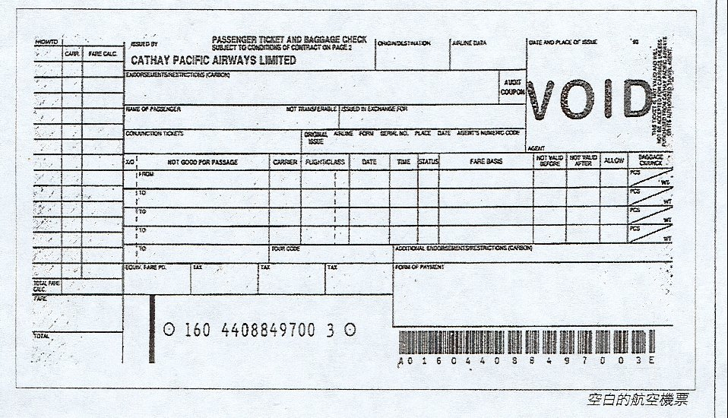
好處：
___________________________________________________________________________________
___________________________________________________________________________________
___________________________________________________________________________________
___________________________________________________________________________________
學生工作紙

姓名：______________________班別：_________________學號：_________________
積分：______________________日期：________________________________________

2.3(b)(i)科技發展加強運作管理(登記及控制乘客流量)
工作紙2.3(b)(i)

1.把自己的姓名及詳細資料填寫在行李標簽上。

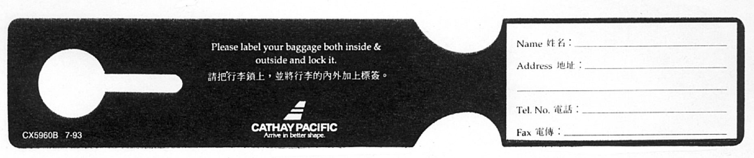
2.把這行李標簽與以下的電腦化吊牌作出比較。
__________________________________________________________________________
__________________________________________________________________________
__________________________________________________________________________
__________________________________________________________________________

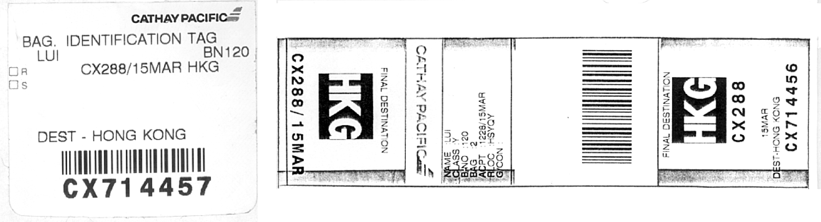
學生工作紙

姓名：______________________班別：_________________學號：_________________
積分：______________________日期：________________________________________
2.3(b)(i)科技發展加強運作管理(登記及控制乘客流量)
工作紙2.3(b)(i)
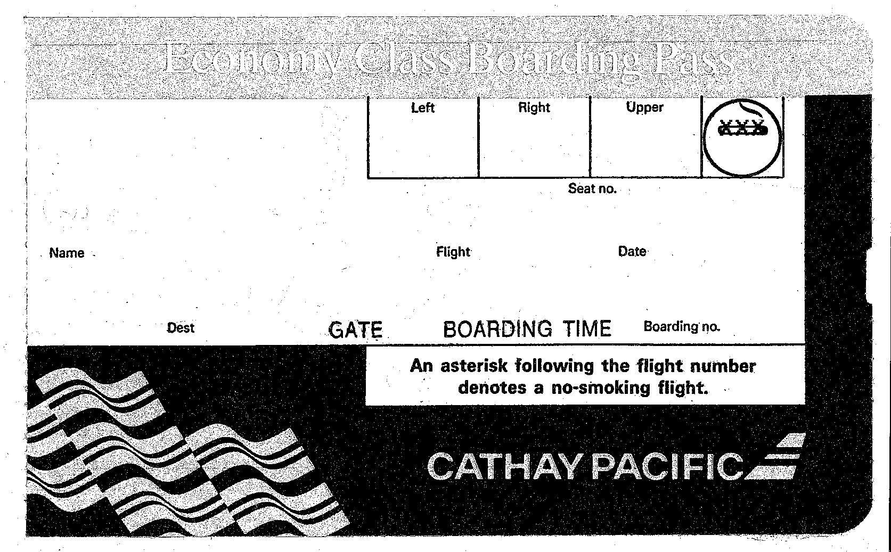
1.填上黃史民的乘客資料(參見p.146 )。
2.登機證的主要用途是甚麼？
__________________________________________________________________________
__________________________________________________________________________
__________________________________________________________________________
__________________________________________________________________________
學生工作紙

姓名：______________________班別：_________________學號：_________________
積分：______________________日期：________________________________________

2.3 (c)(i)科技發展對消費者的影響
工作紙2.3 (c)(i)

往乘地鐵，找出地鐵公司安裝了甚麼設施以改善乘客安全、舒適、方便、保安、通
訊及乘客流量。利用搜集得來的資料及圖片，填寫以下圖表（學生可以把圖片貼在附加紙張上）。

已改善的項目 | 已安裝的設施 | 功用
安全 | 1. _________________  2. _________________  3. _________________ | - ______________________  - ______________________  3. ______________________
舒適 | 1. _________________  2. _________________  3. _________________ | 1. ______________________  2. ______________________  3. ______________________
方便 | 1. _________________  2. _________________  3. _________________ | 1. ______________________  2. ______________________  3. ______________________
保安 | 1. _________________  2. _________________  3. _________________ | 1. ______________________  2. ______________________  3. ______________________
通訊 | 1. _________________  2. _________________  3. _________________ | 1. ______________________  2. ______________________  3. ______________________
乘客流量 | 1. _________________  2. _________________  3. _________________ | 1. ______________________  2. ______________________  3. ______________________

學生工作紙

姓名：______________________班別：_________________學號：_________________
積分：______________________日期：________________________________________

2.3 (c)(i)科技發展對消費者的影響(不同遊客的行為／消費形式)
工作紙2.3 (c)(i)

活動（一）

參考第170 頁至172 頁有關3 間酒店的詳細資料，然後：
選一間你認為最適合豪華旅客的酒店。
選一間你認為最適合商務旅客的酒店。
選一間你認為最適合經濟旅客的酒店。

針對每種遊客而言，請解釋你為他們挑選該酒店的原因。

1.豪華旅客
__________________________________________________________________________
__________________________________________________________________________
__________________________________________________________________________
__________________________________________________________________________
__________________________________________________________________________

2.商務旅客
__________________________________________________________________________
__________________________________________________________________________
__________________________________________________________________________
__________________________________________________________________________
__________________________________________________________________________

3.經濟旅客
__________________________________________________________________________
__________________________________________________________________________
__________________________________________________________________________
__________________________________________________________________________

學生工作紙

姓名：______________________班別：_________________學號：_________________
積分：______________________日期：________________________________________

工作紙2.3 (c)(i)(續）
活動（二）

盡量搜集不同酒店的說明小冊及任何其他資料（你可以親自到酒店拿取，或者寫信給
該等酒店，要求他們寄來）。

綜合所有說明小冊的資料，然後分別替3 種遊客劃分最適合他們的酒店。

留意每間酒店所能提供的設備種類與收費。

是否所有酒店都能夠清楚被劃入某一類別，抑或有些是可以同時被劃入多於一類的
呢？請說明。

學生工作紙

姓名：______________________班別：_________________學號：_________________
積分：______________________日期：________________________________________

工作紙2.3 (c)(i)(續）
活動（三）

1.試從旅行社，或直接從航空公司查詢由香港到溫哥華的來回機票，其頭等客位、商務客位及經濟客位的票價是多少。最少要調查3間航空公司，然後將所得結果列表比較。

 | 甲航空公司 | 乙航空公司 | 丙航空公司
頭等客位
商務客位
經濟客位

2.計算頭等客位與經濟客位票價的差異。
__________________________________________________________________________

3.你認為值得付出額外的金錢坐頭等客位去旅行嗎？
__________________________________________________________________________
__________________________________________________________________________
__________________________________________________________________________
__________________________________________________________________________
__________________________________________________________________________
學生工作紙

姓名：______________________班別：_________________學號：_________________
積分：______________________日期：________________________________________

工作紙2.3 (c)(i)(續）
活動（四）

每間航空公司相同等級的機票都會有不同的價格。除了票價外，試盡量找出每班航機
的其他資料，如航程、途中停留的地點及次數、全程所需時間、班次數目、所用機種、起飛及 陸時間、在機上和地勤方面有何特別設施供應等。

試解釋為何遊客往往樂意付出較高的票價；若他們使用一張廉價機票，他們必須忍受
哪些不便呢？

學生工作紙

姓名：______________________班別：_________________學號：_________________
積分：______________________日期：________________________________________

工作紙2.3 (c)(i)(續）
活動（五）（小組）

1.有多少航空公司有航班飛來香港？
__________________________________________________________________________
__________________________________________________________________________
__________________________________________________________________________

2.除了「頭等客位」及「商務客位」這兩個名稱外，其他航空公司有沒有採用別的名稱？
__________________________________________________________________________
__________________________________________________________________________
__________________________________________________________________________

3.挑選航空公司時，試找出頭等客位與商務客位的乘客可享有甚麼特別或額外的設施。
__________________________________________________________________________
__________________________________________________________________________
__________________________________________________________________________
__________________________________________________________________________
__________________________________________________________________________
學生工作紙

姓名：______________________班別：_________________學號：_________________
積分：______________________日期：________________________________________

2.4(ii)特色、問題與解決方法
工作紙2.4(ii)

1.每4 人分成一組。

2.設計一份問卷，然後訪問幾位旅客。試找出他們訪港的理由，以及當他們有機會再度訪港時，他們會期待香港在哪幾方面有所改善。

3.將訪問結果作一總結，並為政府建議一些可行的方法，以改善他們所提及的問題。
__________________________________________________________________________
__________________________________________________________________________
__________________________________________________________________________
__________________________________________________________________________
__________________________________________________________________________
__________________________________________________________________________
學生工作紙

姓名：______________________班別：_________________學號：_________________
積分：______________________日期：________________________________________

2.4(ii)特色、問題與解決方法
工作紙2.4(ii)

在1996年，旅遊業人士都對香港旅遊業抱有非常樂觀的態度，尤其因為回歸在即。但是，當與1996 年7 月的訪港旅客人數相比下，1997年同期的數字大幅下降了35.2%；一些導致旅遊業下降的成因已列於下文。

試從香港旅遊協會的97/98年報內找出解決這些問題的方法，或建議一些可行的解決方法。

問題：

1.社會——「詐騙」
日本傳媒猛烈抨擊香港某些酒店對日本遊客收取明顯較高的費用，因而令到日本遊客
卻步。
解決方法：
__________________________________________________________________________
__________________________________________________________________________
__________________________________________________________________________
__________________________________________________________________________

2.外在因素——過分樂觀的估計
當全球的焦點均集中在香港回歸祖國的時候，我們對訪港旅客的人數預測過分樂觀。
例如，在回歸期間禁止內地旅遊人士來港觀光這政策，就是為了避免在回歸期間有大量內地旅遊人士同時訪港，造成資源上不必要的壓力。但是，過分樂觀的預測會令海外遊客誤會在香港回歸期間，在預訂機位及酒店住宿方面會遇到困難。
__________________________________________________________________________
__________________________________________________________________________
__________________________________________________________________________
__________________________________________________________________________

3.經濟——亞洲經濟衰退
由於超過一半以上的訪港遊客是來自東南亞國家、台灣及亞洲北面（包括日本），所
以當這些地區的經濟下滑時，便會無可避免地減少外遊人數或旅遊方面的支出。而1997 年10 月的亞洲經濟危機，使情況變得更為嚴重。
__________________________________________________________________________
__________________________________________________________________________
__________________________________________________________________________
學生工作紙

姓名：______________________班別：_________________學號：_________________
積分：______________________日期：________________________________________

工作紙2.4（ii）（續）

4.經濟——來自鄰近國家的競爭

亞洲經濟危機令區內國家的貨幣貶值，如泰國、南韓、印尼、馬來西亞和新加坡等，
這卻使它們的產品變得較便宜。相反來說，由於港元與美元掛，香港的貨物便會相對地比上述的國家昂貴，特別是酒店房租方面。
__________________________________________________________________________
__________________________________________________________________________
__________________________________________________________________________
__________________________________________________________________________

5.環境——惡劣的 生環境和污染
1997 年內發生的禽流感和紅潮令到很多遊客不敢來港。
__________________________________________________________________________
__________________________________________________________________________
__________________________________________________________________________
__________________________________________________________________________

6.政治——香港回歸
由於各國傳媒紛紛報道解放軍會來港駐防，很多外國遊客對此舉表示害怕及不安。
__________________________________________________________________________
__________________________________________________________________________
__________________________________________________________________________
__________________________________________________________________________

學生工作紙

姓名：______________________班別：_________________學號：_________________
積分：______________________日期：________________________________________

2.4(ii)特色、問題與解決方法
工作紙2.4(ii)

細閱所附之剪報，然後回答下列問題：

1.報章報道了哪些中介機構的無良行為？
__________________________________________________________________________
__________________________________________________________________________
__________________________________________________________________________
__________________________________________________________________________

2.本港旅遊業可以怎樣避免此類行為再次發生？
__________________________________________________________________________
__________________________________________________________________________
__________________________________________________________________________
__________________________________________________________________________

學生工作紙

姓名：______________________班別：_________________學號：_________________
積分：______________________日期：________________________________________

2.4(iii)香港旅遊業的前景
工作紙2.4(iii)

1.政府在興建大型主題公園上扮演著甚麼角色？
__________________________________________________________________________
__________________________________________________________________________
__________________________________________________________________________
__________________________________________________________________________
__________________________________________________________________________
__________________________________________________________________________

2.假若迪士尼樂園建成後，香港將有何得益？
__________________________________________________________________________
__________________________________________________________________________
__________________________________________________________________________
__________________________________________________________________________
__________________________________________________________________________
__________________________________________________________________________

